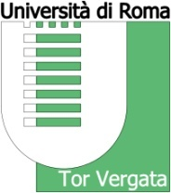
Università degli Studi di Roma “Tor Vergata”
Dipartimento di Management e Diritto
Via Columbia 2 – 00133 Roma –

Al Direttore del Dipartimento di
Management e Diritto
Sede

Il sottoscritto …………………………………………………………………………………………..
in riferimento alla missione a………………………. dal………………….al………………..… chiede l’autorizzazione ad utilizzare il seguente mezzo straordinario:
□ taxi
□ mezzo noleggiato
□ auto propria targata__________________________(subordinata alla copertura assicurativa prevista dall’articolo 8 del DPR 319 /1990 )

per il seguente motivo:

□ percorso da e per l’aeroporto o la stazione ferroviaria
□ luogo missione non servito da mezzi ordinari di linea
□ necessità di raggiungere rapidamente il luogo della missione
□ trasporto materiali e strumenti ingombranti e/o delicati per l’assolvimento della missione

Roma,………. Firma…………………………………

Il Direttore

…………………………………………….

